Regeneração Limitada de Espécies em um Manguezal Arbóreo e a Importância dos Filtros Ambientais e da Estocasticidade

Jeanne Raquel de Andrade Franco¹ e Sidney Carlos Praxedes¹,²

1Unidade Acadêmica Especializada em Ciências Agrárias, Universidade Federal do Rio Grande do Norte, Macaíba, RN, Brasil

2Address correspondence to S. Praxedes, email sidneypraxedes@gmail.com

**Running head:**

**Abstract:**

**Keywords:**

**Introdução**

**Objetivos**

O objetivo deste artigo foi avaliar o potencial de regeneração natural de duas espécies de manguezal em um fragmento arbóreo degradado. Para isso, nós avaliamos (1)o crescimento dos indivíduos jovens da espécie *Rhizophora mangle* ao longo do tempo e efeito da luminosidade e das interações bióticas; (2) mudanças no número de plântulas da espécie *Rhizophora mangle* ao longo do tempo e efeito da luminosidade e das interações bióticas; (3) o efeito do diâmetro das árvores sobre o crescimento e o número de plântulas das espécie *Rhizophora mangle* e sobre a luminosidade; (4) adinâmica de propágulos e do estabelecimento de plântulas das espécies *Rhizophora mangle* e *Laguncularia racemosa* ao longo do tempo.

**Resultados**

***Efeito do tempo, da luminosidade e das interações bióticas no crescimento vegetativo da espécie Rhizophora mangle***

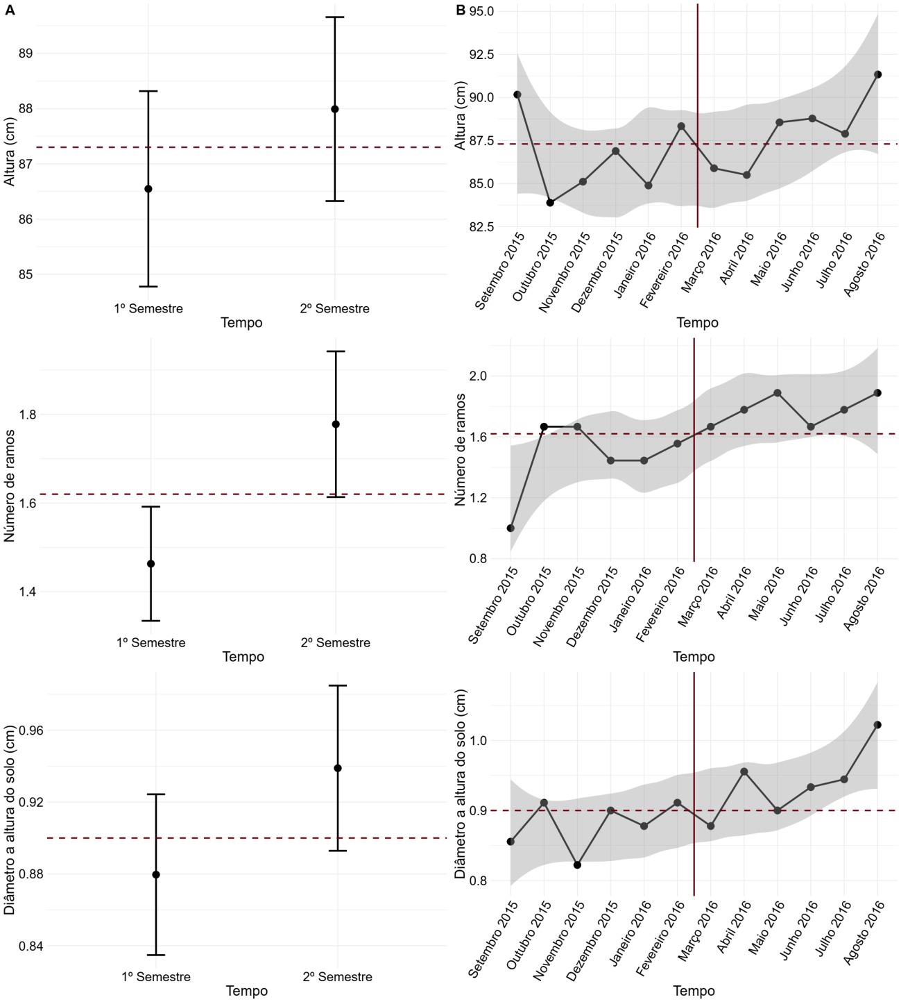

**Figura 1.** Resultados do crescimento das plântulas de *Rhizophora mangle*. Crescimento em altura (cm), número de ramos e diâmetro a altura do solo (cm) com valores das médias e erros padrão para o primeiro e segundo semestre de monitoriamento (A) e crescimento com valores médios e intervalo de confiança de 95% (área sombreada) para os meses de setembro de 2015 a agosto 2016 (B). As linhas tracejadas horizontais em ambos os gráficos A e B representam a média anual do crescimento para cada variável e a linha sólida vertical no gráfico B divide os tempos do primero e segundo semestre de monitoramento.

***Efeito do tempo, da luminosidade e das interações bióticas no número de plântulas***

Ao contrário do crescimento, o número de plântulas da espécie *Rhizophora mangle* reduziu a partir do segundo semestre, indicando aumento da mortalidade nesse período. O número de plântulas foi menor do que a média anual entre os meses de abril e agosto de 2016 (Figura 2). A redução no número de plântulas em relação ao primeiro mês do monitoramento foi significativa para os meses de maio, junho e agosto de 2016 (Tabela 3).

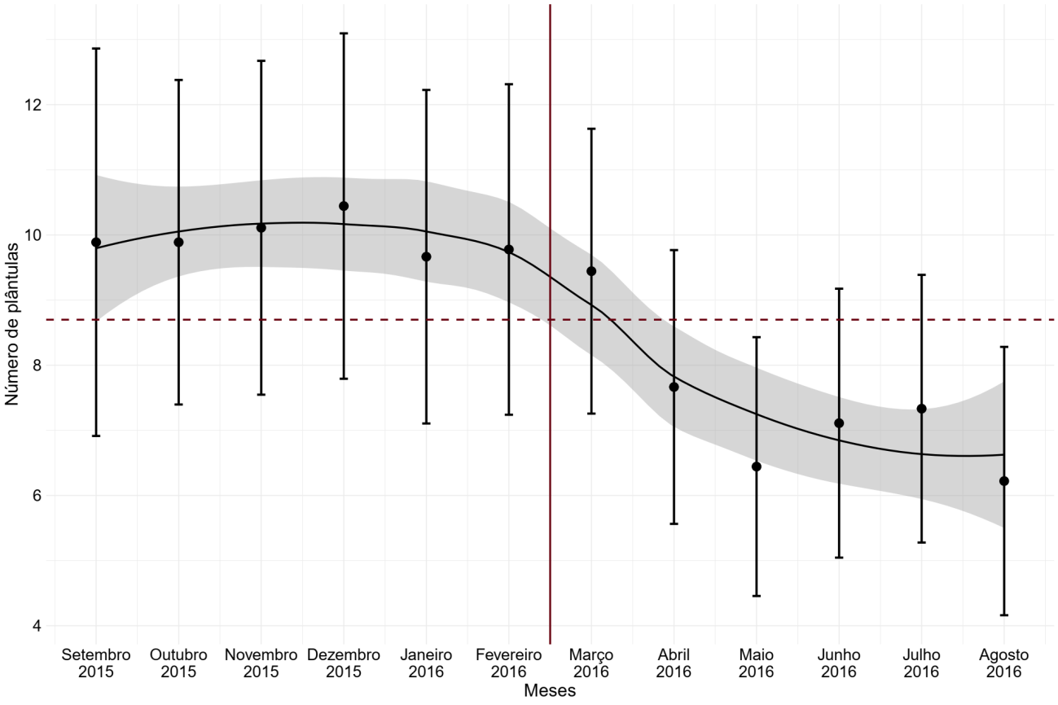

**Figura 2.**

Ocorreu maior quantidade de plântulas em parcelas que apresentavam árvores com maior diâmetro a altura do peito, mais especificamente, parcelas árvores medindo acima de 40 centímetro de diâmetro apresentaram maior quantidade de plântulas sob suas copas (Figura 3). Sendo assim, o diâmetro a altura do peito de árvores e o tempo interferiram no número de plântulas (Tabela 4).

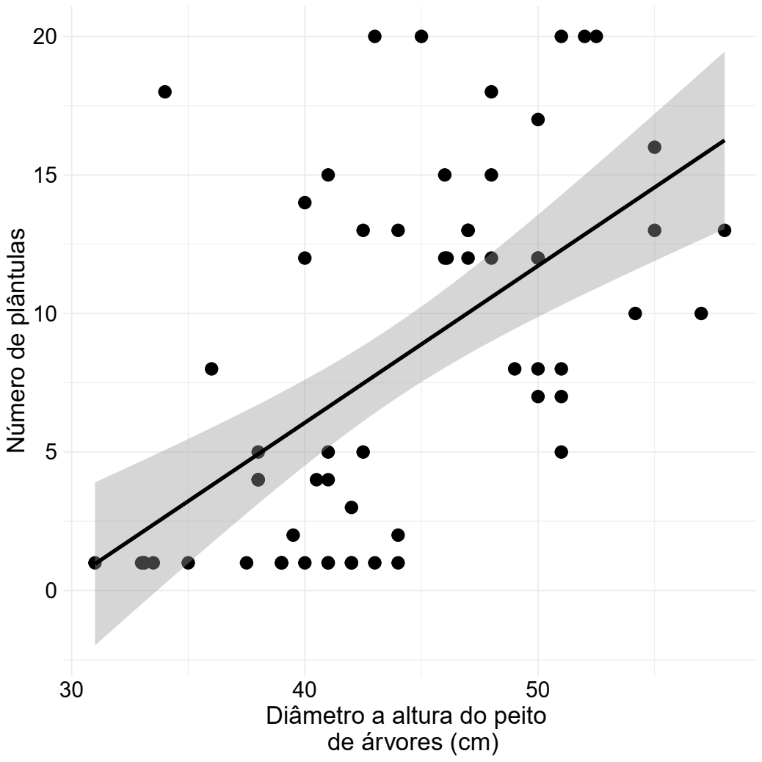

**Figura 3.**

O número de plântulas também foi maior em parcelas que apresentavam plântulas com menores diâmetros a altura do solo (Figura 4). Portanto, o número de plântulas pode ser definido pelo tamanho do diâmetro de plântulas nas parcelas e pelo tempo (Tabela 5).

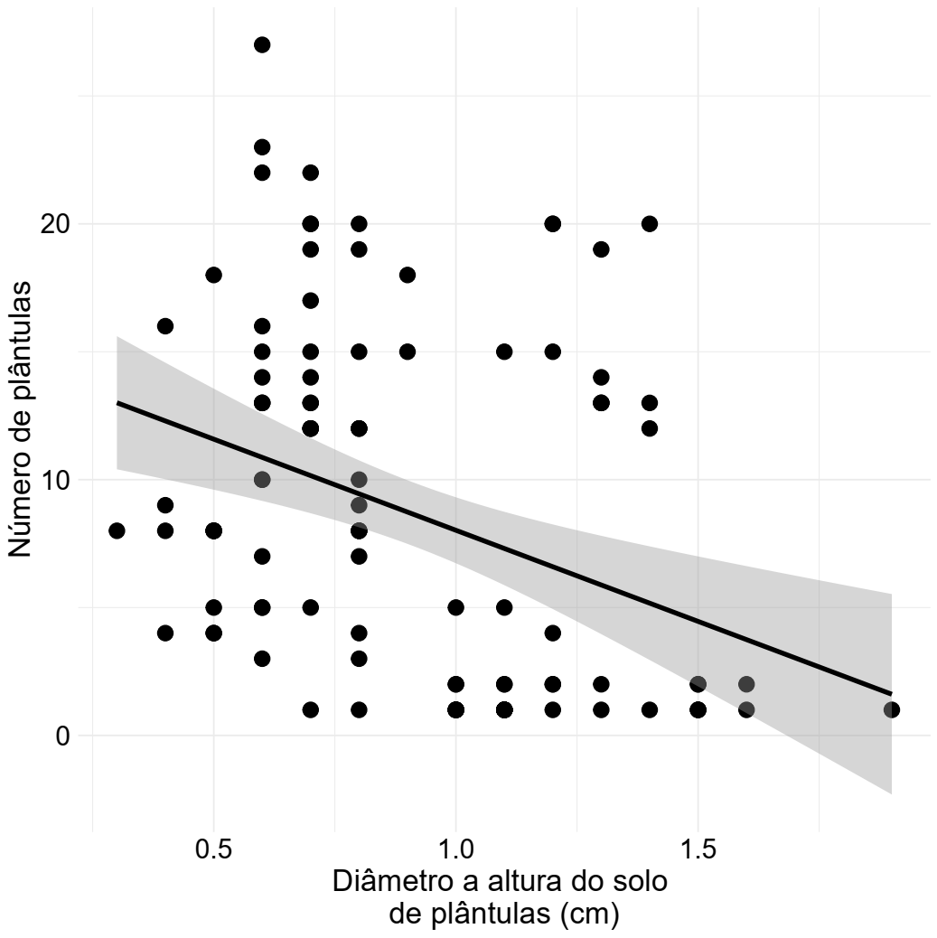

**Figura 4.**

***Dinâmica do número de propágulos e do estabelecimento de plântulas das espécies Rhizophora mangle e Laguncularia racemosa***

A espécie *Rhizophora mangle* apresentou maior quantidade de propágulos livres comparado à espécie *Laguncularia racemosa*. A espécie *Rhizophora mangle* também apresentou maior tempo de produção de propágulos, os quais foram encontrados entre os meses de dezembro de 2015 a agosto de 2026, com maior quantidade entre os meses de fevereiro a junho de 2016 (Figura 6; Tabela 7).Os propágulos da espécie *Laguncularia racemosa* foram mais numerosos que o da espécie *Rhizophora mangle* nos meses de fevereiro e março, entretanto, não foram encontrados porpágulos livres entre os meses de maio e agosto de 2016 (Figura 6).

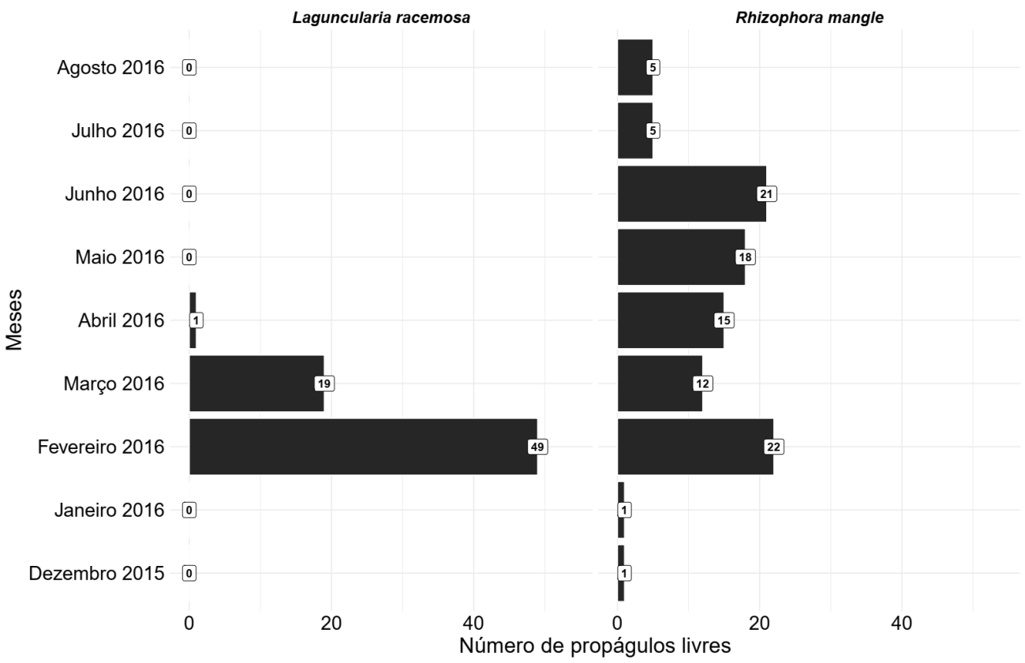

**Figura 6.**

**Tabela 7.**

|  |  |  |  |
| --- | --- | --- | --- |
|  | **Número de propágulos livres** | | |
| *Predictors* | *Incidence Rate Ratios* | *CI* | *p* |
| **Count Model** | | | | |
| *Rhizophora mangle* (Intercept) | 1.80 | 1.24 – 2.60 | **0.002** |  |
| *Laguncularia racemosa* | 5.50 | 3.74 – 8.08 | **<0.001** |  |
| **Zero-Inflated Model** | | | |  |
| *Rhizophora mangle* (Intercept) | 0.53 | 0.28 – 0.97 | **0.039** |  |
| *Laguncularia racemosa* | 20.10 | 7.49 – 53.99 | **<0.001** |  |
| **Random Effects** | | | |  |
| σ2 | 1.11 | | |  |
| τ00 parcelas | 0.17 | | |  |
| ICC | 0.13 | | |  |
| N parcelas | 9 | | |  |
| Observations | 162 | | |  |
| Marginal R2 / Conditional R2 | 0.363 / 0.449 | | |  |

Da mesma forma que propágulos livres, a espécie *Rhizophora mangle* também apresentou maior estebelcimento de propágulos ao longo dos meses comparado à espécie *Laguncularia racemosa*. O estabelecimento de propágulos da espécie *Laguncularia racemosa* ocorreu apenas no mês de março, a partir do mês de abril, não foram encontrados propágulos dessa espécie. Ao contrário, a espécie *Rhizophora mangle* apresentou propágulos estabelecidos durante todos o período de avaliação, entre os meses de março a agosto de 2016 (Figura 7; Tabela 8).

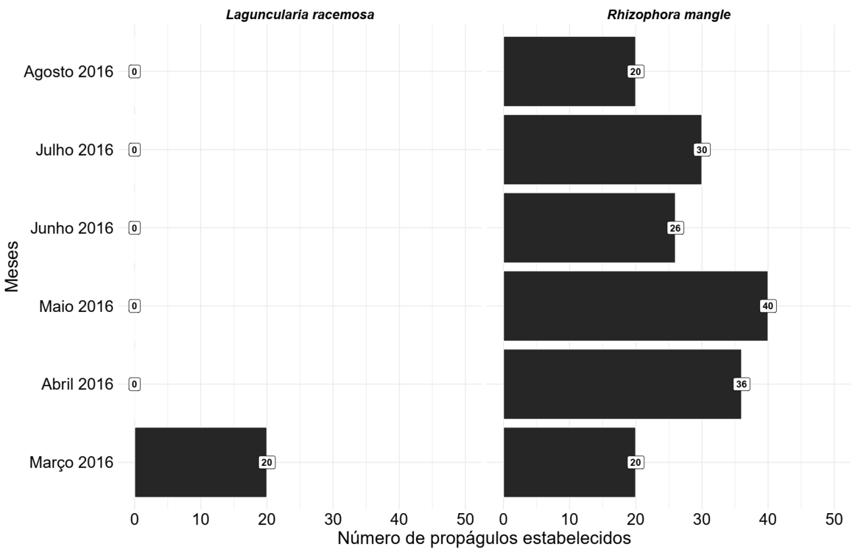

**Figura 7.**

**Tabela 8.**

|  |  |  |  |
| --- | --- | --- | --- |
|  | **Número de propágulos estabelecidos** | | |
| *Predictors* | *Incidence Rate Ratios* | *CI* | *p* |
| **Count Model** | | | | |
| *Rhizophora mangle* (Intercept) | 1.00 | 0.43 – 2.35 | 0.991 |  |
| *Laguncularia racemosa* | 2.68 | 1.22 – 5.89 | **0.014** |  |
| **Zero-Inflated Model** | | | |  |
| *Rhizophora mangle* (Intercept) | 0.15 | 0.03 – 0.80 | **0.026** |  |
| *Laguncularia racemosa* | 106.68 | 14.33 – 793.99 | **<0.001** |  |
| **Random Effects** | | | |  |
| σ2 | 0.69 | | |  |
| τ00 parcelas | 1.28 | | |  |
| ICC | 0.65 | | |  |
| N parcelas | 9 | | |  |
| Observations | 126 | | |  |
| Marginal R2 / Conditional R2 | 0.111 / 0.689 | | |  |

O número total de folhas dos propágulos estabelecidos foi maior para a espécie *Rhizophora mangle*, com a maior produção de folhas ocorrendo no mês de maio. A espécie *Rhizophora mangle* também mantece propágulos com produção de folhas até agosto de 2016, período final de avaliação. Entretanto, a espécie *Laguncularia racemosa* apresentou apenas um propágulo com duas folhas no mês de março (Figura 8). Considerando o modelo de zero inflacionados, ocorreu diferença na produção de folhas entre as duas espécies mencionadas (Tabela 9).

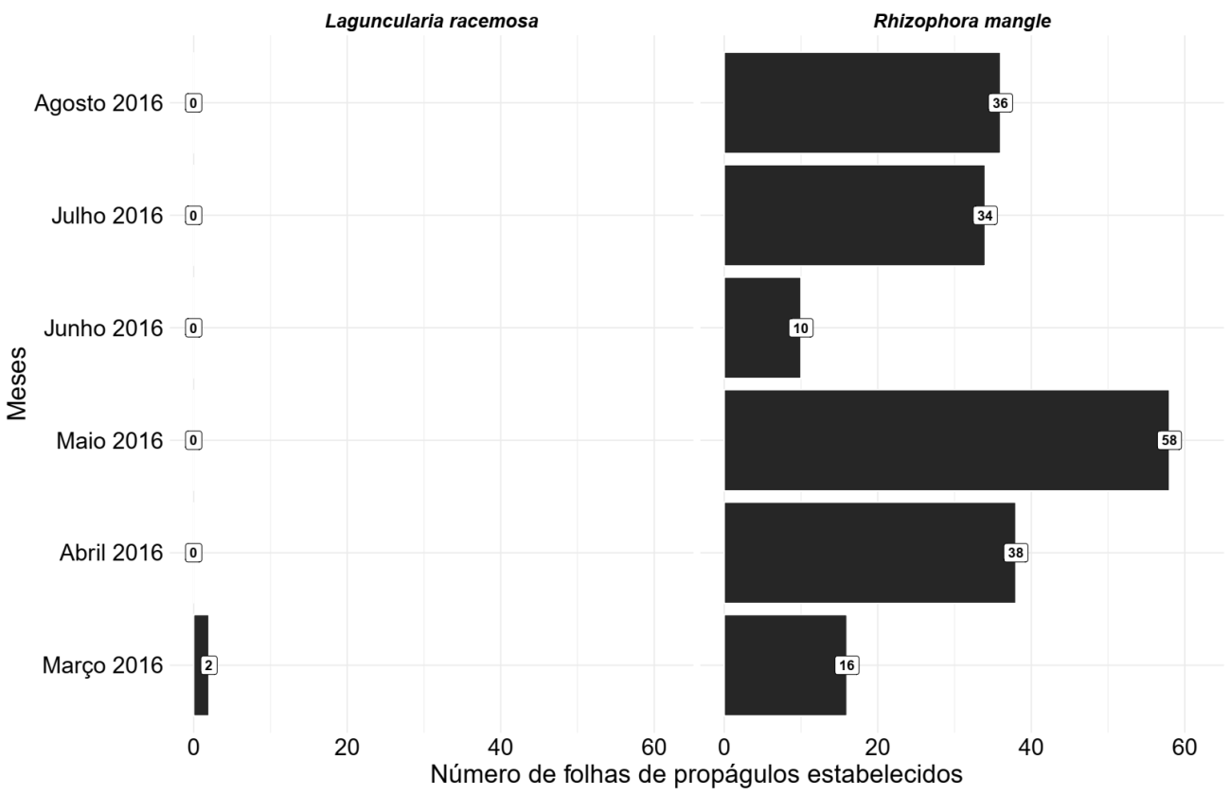

**Figura 8.**

**Tabela 9.**

|  |  |  |  |
| --- | --- | --- | --- |
|  | **(Número de folhas de propágulos estabelecidos)2** | | |
| *Predictors* | *Incidence Rate Ratios* | *CI* | *p* |
| **Count Model** | | | | |
| *Rhizophora mangle* (Intercept) | 5.22 | 1.28 – 21.27 | **0.021** |  |
| *Laguncularia racemosa* | 0.06 | 0.00 – 2.03 | 0.119 |  |
| **Zero-Inflated Model** | | | |  |
| *Rhizophora mangle* (Intercept) | 0.99 | 0.52 – 1.90 | 0.983 |  |
| *Laguncularia racemosa* | 23.21 | 1.71 – 314.25 | **0.018** |  |
| **Random Effects** | | | |  |
| σ2 | 3.08 | | |  |
| τ00 parcelas | 3.78 | | |  |
| ICC | 0.55 | | |  |
| N parcelas | 9 | | |  |
| Observations | 108 | | |  |
| Marginal R2 / Conditional R2 | 0.221 / 0.650 | | |  |